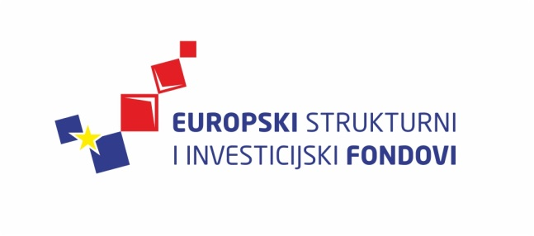
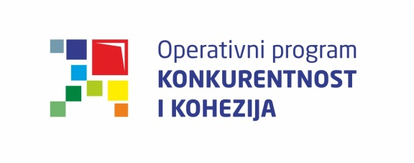
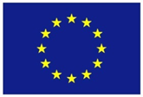
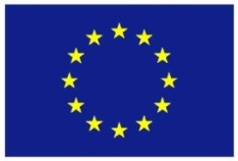

Europska unija
Zajedno do fondova EU

Ciklus Izobrazbi - Upravljanje i kontrola korištenja Europskih strukturnih i investicijskih fondova

Tematska cjelina 3 – Odabir projekata te sklapanje i izmjene ugovora o dodjeli bespovratnih sredstava

Postupci dodjele bespovratnih sredstava

12. svibnja 2016. / Hrvatsko novinarsko društvo
Lista polaznika
 | Ime i prezime | Naziv tijela/institucija:
1. | Iva Marić | Ministarstvo kulture
2. | Anastazija Magaš Mesić | Ministarstvo kulture
3. | Petra Leonhardt Brlek | Ministarstvo kulture
4. | Maja Perucci | Ministarstvo kulture
5. | Tihana Puc | Ministarstvo kulture
6. | Ana Čičak | Hrvatska agencija za malo gospodarstvo, inovacije i investicije
7. | Mario Trstenjak | Hrvatska agencija za malo gospodarstvo, inovacije i investicije
8. | Dubravka Bašljan | Fond za zaštitu okoliša i energetsku učinkovitost
9. | Goran Grgurić | Ministarstvo poljoprivrede
10. | Koraljka Mučenski | Ministarstvo poljoprivrede
11. | Ivana Jelavić | Ministarstvo regionalnoga razvoja i fondova Europske unije
12. | Iva Orlović | Ministarstvo regionalnoga razvoja i fondova Europske unije
13. | Goran Mitić | Ministarstvo regionalnoga razvoja i fondova Europske unije
14. | Jasenka Mičetić | Ministarstvo regionalnoga razvoja i fondova Europske unije
15. | Antonija Ćurić | Agencija za reviziju sustava provedbe programa Europske unije
16. | Marina Salopek-Piškur | Carinska uprava – Središnji ured
17. | Danijel Ištvanić | Ministarstvo pomorstva, prometa i infrastrukture
18. | Ana Markuz | Ministarstvo regionalnoga razvoja i fondova Europske unije
19. | Ivica Jakopiček | Ministarstvo graditeljstva i prostornoga uređenja
20. | Snežana Stipanović | Ministarstvo regionalnoga razvoja i fondova Europske unije
21. | Dario Barbalić | Ministarstvo pomorstva, prometa i infrastrukture
22. | Marina Balta | Ministarstvo socijalne politike i mladih
23. | Anamari Majdandžić | Hrvatska agencija za okoliš i prirodu
24. | Jadranka Tadić | Ministarstvo regionalnoga razvoja i fondova Europske unije
25. | Marija Jurčević | Ministarstvo regionalnoga razvoja i fondova Europske unije

Provedba programa izobrazbe financira se sredstvima tehničke pomoći iz Operativnog programa Konkurentnost i kohezija, iz Europskog fonda za regionalni razvoj

